1.把下面两个文件复制到一个文件夹内

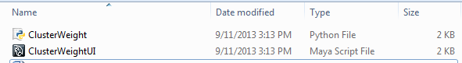

2.把红色标记部分改成你所存放的文件夹

source "//bjserver2/Temp Documents/Foley/Tools/ClusterWeight.mel";

python("execfile('//bjserver2/Temp Documents/Foley/Tools/ClusterWeight.py')")

3.在mel编辑器里执行（或者存放的工具加上）



4.把所需元素分别载入到文本框内，自上而下顺序依次是：添加了cluster的模型，添加了skinCluster的模型， clusterHandle名字， 骨骼名字。（两个模型可为同一个），然后点击GO！

